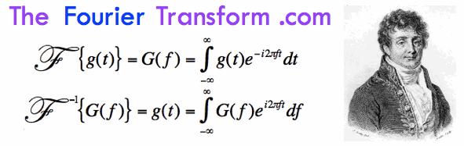

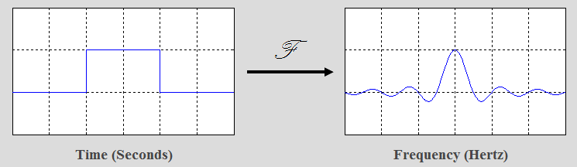

**ΓΙΑ ΤΟ ΜΑΘΗΜΑ ΤΗΣ ΤΡΙΤΗΣ 15/11/2016**

**Παρατηρήσεις:**

**1.Προσοχή στο ότι εδώ το *f* (=frequency) είναι το δικό μας ν (=συχνότητα)**

**2.Επομένως η αντιστροφή που εμφανίζεται χωρίς τη γνωστή σταθεράς μας  μπροστά από το ολοκλήρωμα δεν είναι λάθος ή …άλλος τύπος αφου εμείς έχουμε υιοθετήσει για μεταβλητή την ω=2πν και dν=dω.**